Basílica de Guadalupe,
Tres Culturas, Pirámides de Teotihuacan
Traslado hacía la nueva Basílica de Guadalupe, en donde por espacio de 45 minutos se visitará en su interior el atrio o Plaza de las Américas, así como su interior de la misma Basílica, sin dejar de pasar por el frente de laimagen religiosa más venerada de México, patrona del Continente Americano, y que da origen a múltiples manifestaciones de fervor religioso por parte de los creyentes.

Posteriormente serán conducidos por 1 hora a Teotihuacán, arribando a las instalaciones de un centro artesanal en donde será ofrecida una explicación de los usos del maguey, además de contar con áreas para compra de artesanías elaboradas en la región, hacer uso de las instalaciones sanitarias o tomar una bebida refrescante.

Al finalizar serán trasladados al interior de la zona arqueológica de Teotihuacán, donde tendrán una explicación de las pirámides de la Luna, con su plaza y los templos de “Quetzal-papalotl” (pájaro-mariposa) y el de los caracoles emplumados. Podrán recorrer de manera peatonal la Calzada de los Muertos hasta la Pirámide del Sol, de la que obtendrán información. Regreso
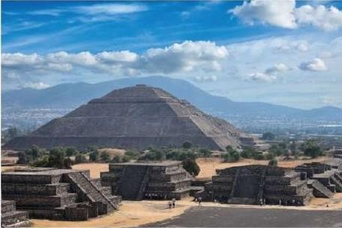
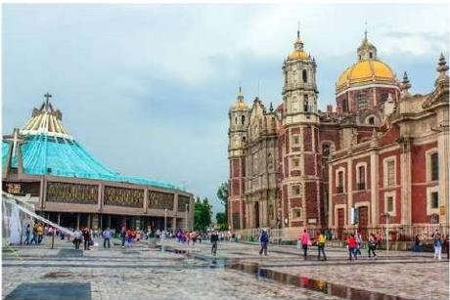

Salidas Diarias: 06:00horas. (9:00am a 3:00pm)

Precio por persona: USD 50
**No Incluye Alimentos

Basilica of Guadalupe,
Three Cultures, Pyramids of Teotihuacan

Transfer to the new Basilica of Guadalupe, where for 45 minutes the atrium or Plaza de las Américas will be visited inside, as well as the interior of the Basilica itself, without failing to pass in front of the most revered religious image of Mexico, patron saint of the American Continent, and which gives rise to multiple manifestations of religious fervor on the part of believers.
Subsequently, you will be driven for 1 hour to Teotihuacán, arriving at the facilities of a craft center where an explanation of the uses of maguey will be offered, in addition to having areas to purchase crafts made in the region, make use of the sanitary facilities or have a refreshing drink.

At the end, you will be transferred inside the archaeological zone of Teotihuacán, where you will have an explanation of the pyramids of the Moon, with its plaza and the temples of “Quetzal-papalotl” (butterfly-bird) and that of the feathered snails. They will be able to walk along the Calzada de los Muertos to the Pyramid of the Sun, from which they will obtain information. return

Daily Departures: 06:00 hours (9:00am to 3:00pm)
Price per person: USD 50

**Food not included

Basilique de Guadalupe, Trois cultures, pyramides de Teotihuacan
Visite de la Place des Trois Cultures à Tlatelolco, suivie de la basilique de Guadalupe, incluant son intérieur, son atrium et la Place des Amériques. Départ pour Teotihuacan, où nous visiterons un centre artisanal et découvrirons les usages de l'agave. Nous explorerons ensuite le site archéologique de Teotihuacan, notamment les pyramides du Soleil et de la Lune et l'avenue des Morts.

Départs quotidiens : 06h00 (9h00 à 15h00)

Prix par personne : 50 USD
**Nourriture non incluse

